МУНИЦИПАЛЬНОЕ БЮДЖЕТНОЕ ДОШКОЛЬНОЕОБРАЗОВАТЕЛЬНОЕ УЧРЕЖДЕНИЕ «УСТЬ-НЕРСКИЙ ДЕТСКИЙ САД ОБЩЕРАЗВИВАЮЩЕГО ВИДА С ПРИОРИТЕТНЫМ ОСУЩЕСТВЛЕНИЕМ ДЕЯТЕЛЬНОСТИ ПО ПОЗНОВАТЕЛЬНО – РЕЧЕВОМУ РАЗВИТИЮ ДЕТЕЙ № 3 «СКАЗКА» МУНИ
ЦИПАЛЬНОГО ОБРАЗОВАНИЯ «ОЙМЯКОНСКИЙ УЛУС (РАЙОН)»

Занятие в группе раннего возраста ,,Дюймовочка,,
Лепка
Тема: ,,Заборчик для курочки,,
Задачи: продолжать учить детей работать с пластилином, развивать мелкую моторику, воспитывать любовь интерес к художественным видам деятельности.
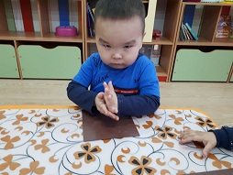
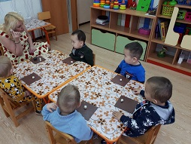

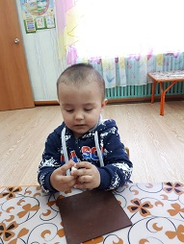
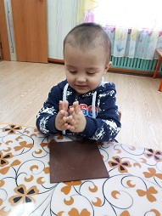
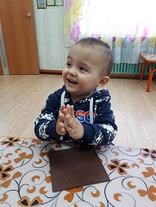

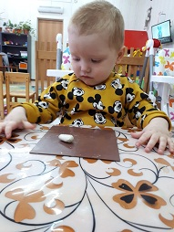
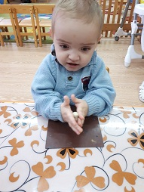
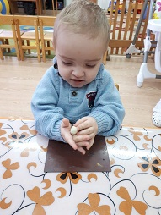

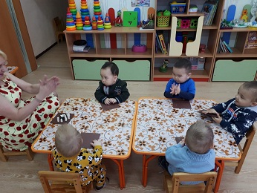
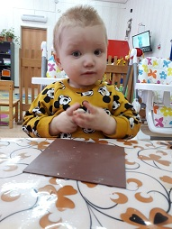
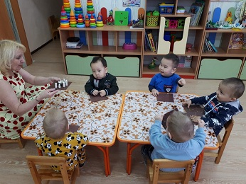

Воспитатель: Довбуш В.Г. 17.11.2021 г.

